1. **Cel i zakres ćwiczenia**

Celem ćwiczenia jest nabycie przez studentów wiedzy i umiejętności w zakresie:

* badania obserwowalności obiektów sterowania,
* projektowania obserwatora stanu pełnego rzędu (Luenbergera),
* projektowania obserwatora stanu zredukowanego rzędu ,
* minimalizacja błędu estymacji wektora stanu,
* projektowania regulatora od estymowanego wektora stanu,
* badania właściwości układu regulacji z obserwatorem i regulatorem stanu.

**2. Treść realizowanych zadań**

# Zadanie 1

Dany jest obiekt regulacji opisany układem równań stanu i wyjścia:

$$\left\{\begin{aligned}\dot{x}=Ax+Bu \\ y=Cx+Du\end{aligned}\right.$$

A= $\left[\begin{matrix}2 & -4 & -1 \\ 4 & -2 & -1 \\ -4 & 0 & -1\end{matrix}\right]$ B= $\left[\begin{matrix}0 \\ 0 \\ -2\end{matrix}\right]$

C= $\left[\begin{matrix}1 & 0 & 0\end{matrix}\right]$ D=[0]

* zbadać sterowalność i obserwowalność obiektu,
* zbadać właściwości dynamiczne i stabilność obiektu,
* wyznaczyć obserwator stanu pełnego rzędu metodą Ackermanna oraz za pomocą dostępnych funkcji przybornika Control Toolbox,
* wyznaczyć obserwator stanu zredukowanego rzędu metoda Ackermanna oraz za pomocą dostępnych funkcji przybornika Control Toolbox ,
* wyznaczyć mapę biegunów i zer obiektu regulacji oraz obserwatora stanu tego obiektu,
* wyznaczyć błąd estymacji wektora stanu,
* wyznaczyć regulator metodą przesuwania biegunów w układzie od estymowanego wektora stanu korzystając z metody Ackermana.
* podać postać macierzy stanu układu regulacji.

**3. Rozwiązania realizowanych zadań**

**Zadanie 1**

* zbadać sterowalność i obserwowalność obiektu sterowania

rank(A) = 3

rank(Qs) = 3

rank(Qo) = 3

Badany układ jest sterowalny, ponieważ rząd macierzy sterowalności jest równy rzędowi układu. Układ jest również obserwowalny, ponieważ rząd macierzy obserwowalności jest równa rzędowi układu. Do projektowania regulatora stanu układ musi być sterowalny, a do projektowania obserwatora stanu musi być obserwowalny.

* zbadać właściwości dynamiczne i stabilność obiektu,

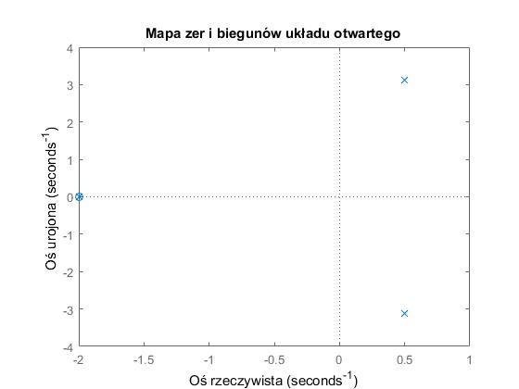

Rys. 1. Mapa zer i biegunów układu otwartego

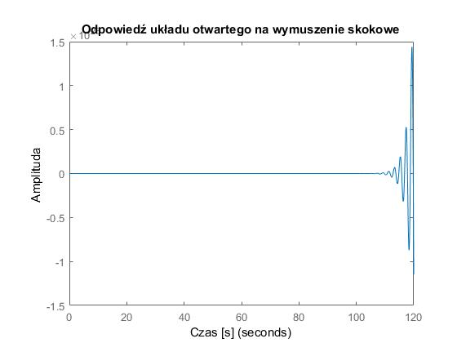

Rys. 2. Odpowiedź układu otwartego na wymuszenie skokowe

Rozpatrywany układ jest typu SISO. Do obliczenia macierzy wzmocnień K wykorzystano funkcję *acker*, która przesuwa bieguny w miejsce wskazane w wektorze p. Układ otwarty był niestabilny, ponieważ dwa sprzężone ze sobą bieguny znajdowały się w dodatnie półpłaszczyźnie mamy zer i biegunów, dlatego zostały one przesunięte do lewej półpłaszczyzny. Odpowiedź na wymuszenie skokowe również potwierdza niestabilność układu.

Postać wektora p:

p=[-0.5+2.5i -0.5-2.5i -2 ]

Macierz wzmocnień K:

K= $\left[\begin{matrix}4 & -3.75 & -1\end{matrix}\right]$

Zgodnie ze wzorem (3.29) podanym w instrukcji macierz wzmocnień N wylicza się za zależności:

𝑁=𝐾𝑁𝑥+𝑁𝑢

gdzie Nx jest wektorem stanu, a Nu wektorem wejść.

Macierze Nx i Nu wyznacza się ze wzoru:

$\left[\begin{matrix}Nx \\ Nu\end{matrix}\right]=\left[\begin{matrix}A & B \\ C & D\end{matrix}\right]$ = $\left[\begin{matrix}0 \\ I\end{matrix}\right]$

Wartości obliczonych macierzy:

Nx= $\left[\begin{matrix}1 \\ -1 \\ 6\end{matrix}\right]$ Nu=[-5] N=[-3.25]

Według poniższych wzorów zostały obliczone macierze pomocnicze A1 i B1.

A1= B1=

Wymiar układu został zwiększony o jeden, dlatego należało utworzyć nowy wektor biegunów p1. .Wartość dodatkowego bieguna została dobrana w taki sposób, żeby biegun znajdował się w sąsiedztwie któregoś z poprzednich biegunów.

Nowy wektor biegunów p1:

p1=[-0.5+2.5i -0.5-2.5i -2 -3]

Za pomocą funkcji place i z użyciem macierzy A1 i B1 zostało utworzone wzmocnienie K1.

Macierz K1 ma postać:

Ki=[ KK, Ki ]

gdzie

KK= $\left[\begin{matrix}5.125 & -0.3750 & -2.5\end{matrix}\right]$ Ki=[9.75]

* wyznaczyć obserwator stanu pełnego rzędu metodą Ackermanna oraz za pomocą dostępnych funkcji przybornika Control Toolbox,

Do wyznaczenia macierzy wzmocnień H obserwatora wykorzystano funkcję acker, która przesunęła bieguny na nowe miejsca. W oparciu o wiedzę zdobytą na zajęciach projektowych, wartości biegunów powinny być od 2 do 6 razy większe niż podczas projektowania regulatora stanu.

Nowy wektor biegunów wygląda następująco:

p_obsv=[-2.5+2.5i -2.5-2.5i -8 ]

Macierz wzmocnień obserwatora H:

$$H=\left[\begin{matrix}11 \\ -3.5417 \\ 212.9167\end{matrix}\right]$$

* wyznaczyć obserwator stanu zredukowanego rzędu metoda Ackermanna oraz za pomocą dostępnych funkcji przybornika Control Toolbox ,

Należy założyć, że macierz D=[0] a macierz C obiektu ma postać:

$$C=\left[C_{a} C_{b}\right] , C_{a}=I, C_{b}=0$$

Dokonamy dekompozycji wektora stanu **x** oraz macierzy A,B obiektu zgodnie z podziałem macierzy C:

$$x=\left[\begin{matrix}x_{a} \\ x_{b}\end{matrix}\right] , A=\left[\begin{matrix}A_{a} & A_{ab} \\ A_{ba} & A_{b}\end{matrix}\right] , B=\left[\begin{matrix}B_{a} \\ B_{b}\end{matrix}\right]$$

Dla układu z zadania należy dokonać przekształceń w wyniku, których otrzymujemy macierze:

A= $\left[\begin{matrix}2 & -4 & -1 \\ 4 & -2 & -1 \\ 4 & -7.5 & -3\end{matrix}\right]$ B= $\left[\begin{matrix}0 \\ 0 \\ -2\end{matrix}\right]$ C= $\left[\begin{matrix}1 & 0 & 0\end{matrix}\right]$ D=[0]

Następnie wykonano dekompozycję macierzy stanu, polegającą na wydzieleniu z macierzy A podmacierzy: Aa, Aab, Aba, Ab

Macierz wzmocnienia H regulatora zredukowanego rzędu dla biegunów p=[-2+2.5i -2-2.5i] zwrócona w Command Window:

$$Hb=\left[\begin{matrix}-0.78 \\ 4.12\end{matrix}\right]$$

Regulator stanu zredukowanego rzędu wyznaczono z zależności:

K=[ Ka Kb ]

gdzie

Ka= Kb=[-3.75 -1]

* wyznaczyć mapę biegunów i zer obiektu regulacji oraz obserwatora stanu tego obiektu,

Z mapy zer i biegunów widać, że układ obserwatorem stanu pełnego rzędu jest również z obserwatorem stanu zredukowanego rzędu są stabilne.

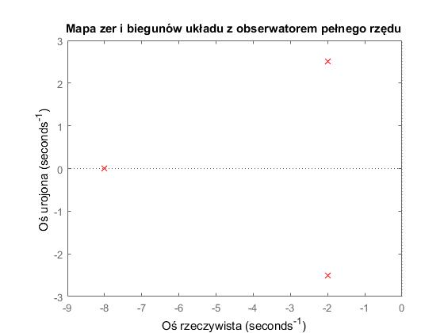

Rys. 3. Mapa zer i biegunów układu z obserwatorem pełnego rzędu

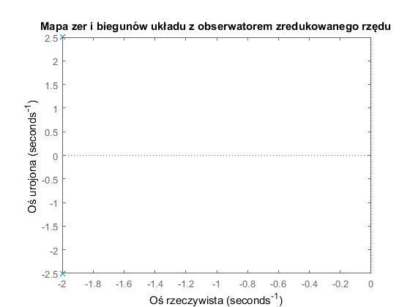

Rys. 4. Mapa zer i biegunów układu z obserwatorem zredukowanego rzędu

* wyznaczyć regulator metodą przesuwania biegunów w układzie od estymowanego wektora stanu korzystając z metody Ackermana.

Regulatory stanu zostały wyznaczone w poprzednich punktach. Do regulacji wykorzystano regulator z członem całkującym i kompensacją podobnie jak w projekcie nr 3.

Prawo sterowania: **u** = **v** – **Kx**. Układy regulacji zbudowane w środowisku Simulink wyglądają następująco:

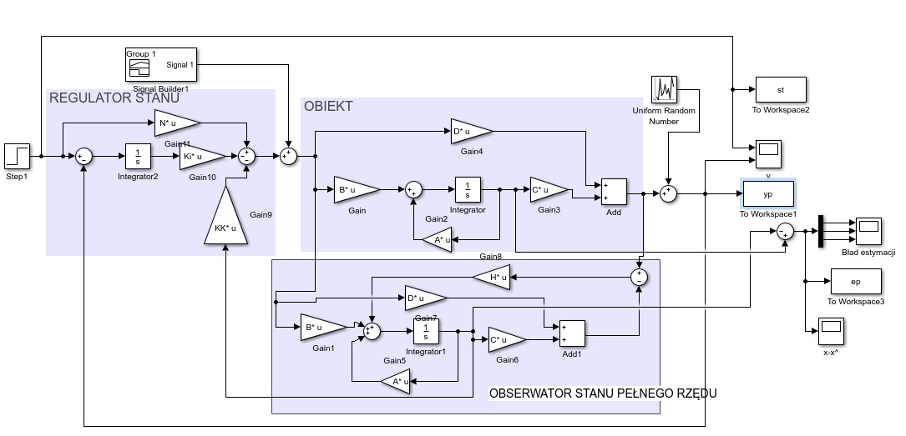

Rys. 5. Układ regulacji z obserwatorem pełnego rzędu

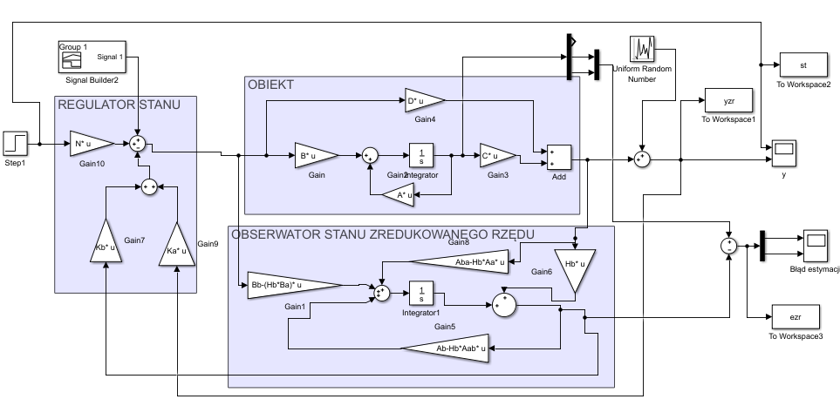

Rys. 6. Układ regulacji z obserwatorem zredukowanego rzędu

Następnie sprawdzono odpowiedzi układów regulacji bez zakłóceń na wymuszenie skokowe:

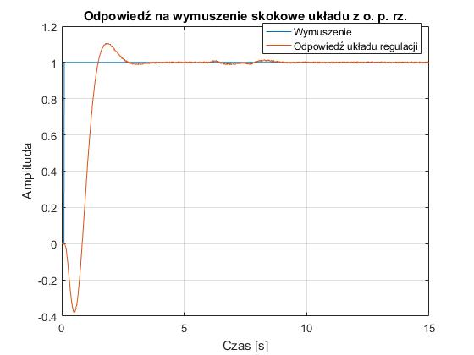

Rys. 7. Odpowiedź układu regulacji z obserwatorem stanu pełnego rzędu na wymuszenie skokowe

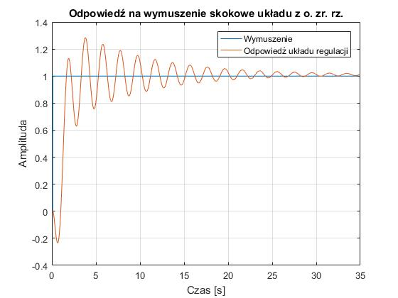

Rys. 8. Odpowiedź układu regulacji z obserwatorem stanu zredukowanego rzędu na wymuszenie skokowe

W dalszej kolejności do układów regulacji dodano sygnały zakłóceń i sprawdzono ich odpowiedzi na wymuszenia skokowe.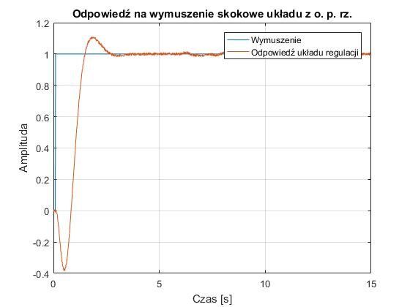

Rys. 9. Odpowiedź układu regulacji z obserwatorem stanu pełnego rzędu i zakłóceniem na wymuszenie skokowe

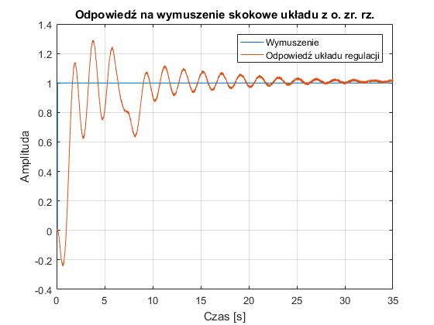

Rys. 10. Odpowiedź układu regulacji z obserwatorem stanu zredukowanego rzędu i zakłóceniem na wymuszenie skokowe

Jako sygnał zakłócenia przed obiektem dodano sygnał impulsu utworzony w bloku Signal Builder. Jako sygnał zakłócenia za obiektem dodano sygnał losowy o maksymalnych wartościach z przedziału < -1; 1>.

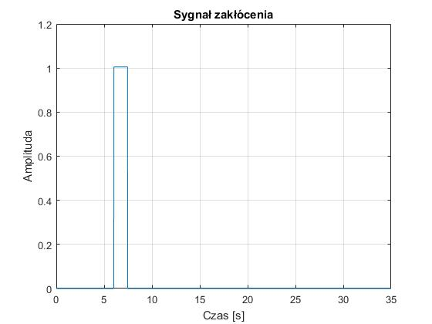

Rys. 11. Sygnał zakłócenia przed obiektem

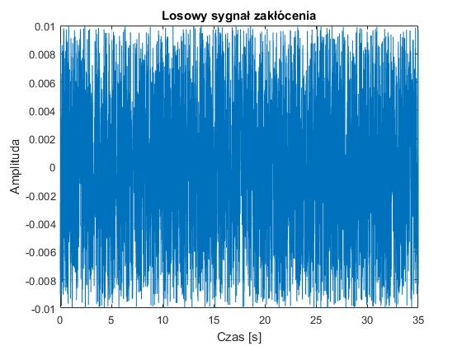

Rys. 12. Sygnał zakłócenia za obiektem

Jak widać z przebiegów odpowiedzi skokowych, oba układy regulacji są stabilne. W odpowiedzi skokowej z obserwatorem pełnego rzędu układ stabilizuje się na wartości wymuszenia. Występuje tutaj niewielkie przeregulowanie.

W układ regulacji z obserwatorem zredukowanego rzędu występują oscylacje, które z czasem gasną i układ stabilizuje się po ok. 30 s. Wartość zadana ustala się poziomie 1.2, a więc wartości wyższej niż sygnał skokowy wymuszenia. Do prawidłowej pracy układu niezbędne było zastosowanie członu kompensacyjnego N.

Oba układy pozostają stabilne nawet w przypadku dodania do nich zakłóceń.

* wyznaczyć błąd estymacji wektora stanu,

Błąd estymacji wektora stanu wyznaczono z następującej zależności: 

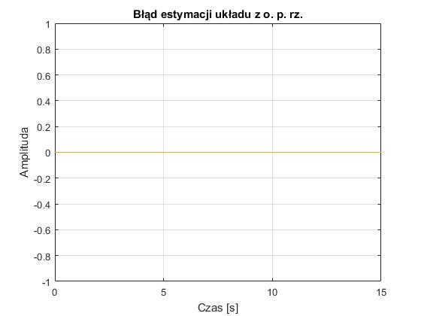

Rys. 9. Błąd estymacji układu regulacji z obserwatorem stanu pełnego rzędu

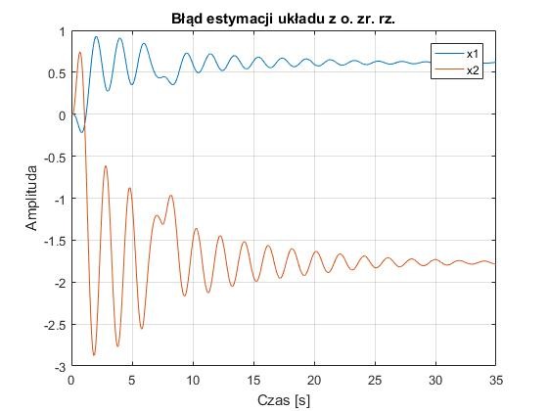

Rys. 10. Błąd estymacji układu regulacji z obserwatorem stanu zredukowanego rzędu

W układzie z obserwatorem pełnego rzędu błąd estymacji wynosi 0. Układ obserwator bardzo dobrze spełnia więc swoje zadanie odwzorowując zmienne stanu i jego wyjście pokrywa się z wyjściem układu co widać na wykresie. Dobre rezultaty mimo wprowadzenia do układu zakłóceń osiągnięto stosują regulator całkujący.

Układ regulacji z obserwatorem stanu zredukowanego rzędu prezentuje się dużo gorzej. Mimo ustabilizowania się wektorów stanu błąd estymacji jest dosyć duży, wynosi bowiem dla zmiennej x1 wynosi 0.6, a dla x2 1.75. Obserwator nie spełnia więc w pełni swojego zadania. Na wykresie błędu estymacji widać 2 zmienne, ponieważ wektor stanu składał się z 2 zmiennych stanu.

Zakłócenie nie wpływają na estymację wektora stanu.

* podać postać macierzy stanu układu regulacji,

Macierze stanu układu regulacji z obserwatorem stanu pełnego rzędu:

Nowa macierz A jest opisana równaniem Aobsv=A - H*C.

Nowa macierz B wyznaczana jest wg wzoru Bobsv=[B, H].

Macierze C i D pozostają takie same.

Aobs = $\left[\begin{matrix}-9 & -4 & -1 \\ 7.5417 & -2 & -1 \\ -16.9167 & 0 & -1\end{matrix}\right]$ Bobsv = $\left[\begin{matrix}0 & 11 \\ 0 & -3.5417 \\ -2 & 12.9167\end{matrix}\right]$

Macierze stanu układu regulacji z obserwatorem stanu zredukowanego rzędu:

Nowa macierz A jest opisana równaniem Aor=Ab-Hb*Aab

Nowa macierz B: Bor=[Bb, Hb].

Macierz C: Cor= $\left[\begin{matrix}1 & 0 \\ 0 & 1\end{matrix}\right]$

**4. Wnioski**

Badany obiekt okazał się na początku niestabilny. Aby zaprojektować obserwator stanu należało sprawdzić sterowalność i obserwowalność badanego obiektu. Pozwoliło to zaprojektować regulator stanu, a następnie do stabilnego obiektu regulator stanu. Do ich wyznaczenia zastosowano funkcję Ackermana, która umożliwia przesunięcie biegunów i stabilizację układu za pomocą wyznaczonych wzmocnień. Bieguny posiadają część zespoloną, dlatego odpowiedź układu charakteryzuje się niewielkimi drganiami podczas przed uzyskaniem stanu ustalonego. Zastosowanie regulatora całkującego pozwoliło na skompensowanie sygnału zakłócenia.

Dla obserwatora stanu pełnego rzędu błąd estymacji wynosi 0, co świadczy o bardzo dobrym estymowaniu zmiennych stanu. Obserwator spełnia zatem swoje zadanie.

W przypadku zastosowania obserwatora zredukowanego rzędu wyniki estymacji wypadają znacznie gorzej, a błąd estymacji wynosi dla zmiennych stanu x1 i x2 odpowiednio 0.6 i 1.75. Zastosowanie regulatora całkującego w tym przypadku powodowało utratę stabilności układu, ponieważ zastosowano tutaj regulator stanu K. Aby uzyskać pożądaną amplitudę zastosowano człon kompensacji uchybu N. Wymiar obserwatora zredukowanego jest o rząd mniejszy niż wymiar obserwatora pełnego.

Obserwator stanu jest niezbędny wszędzie tam gdzie niemożliwe jest poprzez bezpośrednią obserwację ustalić jaki jest stan fizyczny układu. Zamiast tego na wyjściu systemu obserwuje się pośrednie skutki jakie wywołuje stan wewnętrzny układu, na co pozwala obserwator stanu.

**Skrypt użyty do realizacji zadania:**

% zestaw b

%% Zapisanie układu w przestrzeni stanu

A=[2 -4 -1;

4 -2 -1;

-4 0 -1];

B=[0;0;-2];

C=[1 0 0];

D=[0]

sys=ss(A,B,C,D);

figure(1)

step(sys)

xlabel('Czas [s]');ylabel('Amplituda');

title('Odpowiedź układu otwartego na wymuszenie skokowe')

figure(2)

pzmap(sys)

xlabel('Oś rzeczywista');ylabel('Oś urojona');

title('Mapa zer i biegunów układu otwartego')

%% sterowalnośc i obserwowalność układu

rank(A)

S=ctrb(sys)

ster=rank(S)

O=obsv(A,C)

obser=rank(O)

%% regulator od stanu//przesuwanie biegunów

p=[-0.5+2.5i -0.5-2.5i -2 ]

K=acker(A,B,p);

Ac=A-(B*K);

%Cc=C-D*K

%G_cl=ss(Ac,B,C,D);

h1=[A B; C D];

h2=[0;0;0;1] % pod wymiar h1

h1_1=inv(h1)

Npom=h1_1*h2 %%3.27 instrukcja

Nx=Npom(1:3,1);%rozmiar wekotra stanu układu

Nu=Npom(4,1);%rozmiar wekotra wejść

N=K*Nx+Nu;%zgodnie z 3.29 instrukcja

sys_c=ss(Ac,B*N,C,D);

figure(3)

pzmap(sys_c)

%% wyznaczenie macierzy wzmocnień regulatora stanu K oraz Ki

Apom=A;

Apom(:,4)=0;

Cpom=-C;

Cpom(1,4)=0;

A1=[Apom;Cpom]; %% 3.37 instrukcja

B1=[B;-D];

p1=[-2+2.5i -2-2.5i -8 -10 ];

K1=acker(A1,B1,p1)

Ki=K1(1,4)

KK=K1(1,1:3)

%% Obserwator pełnego rzędu

p_obsv=[-2+2.5i -2-2.5i -8 ]

L=acker(A',C',p_obsv)%macierz współczynników wzmocnień

H=L'%wyznaczenie H-trans mac L

Aobsv=A-H*C%wyzn mac st obser

Bobsv=[B,H]%wyznaczenie wejść macierzy obserwatora

Cobsv=C

Dobsv=D

obserw=ss(Aobsv,Bobsv,Cobsv,Dobsv)

figure(4)

step(obserw,'r')

figure(5)

pzmap(obserw,'r')

title('Mapa zer i biegunów układu z obserwatorem pełnego rzędu')

xlabel('Oś rzeczywista');ylabel('Oś urojona');

%% obserwator zredukowany

%4.47 instr

Ca=C(1,1);

Cb=C(1,2:3);

Aa=Ac(1,1);

Aab=Ac(1,2:3);

Aba=Ac(2:3,1);

Ab=Ac(2:3,2:3);

Ba=B(1,1);

Bb=B(2:3,1);

p_red=[-2+2.5i -2-2.5i];

L_new=acker(Ab',Aab',p_red);

Hb=L_new';

Aor=Ab-Hb*Aab;

Bor=[Bb Hb];

Cor=eye(2);

Obsl=ss(Aor,Bor,Cor,D);

Ka=K(1,1);

Kb=K(1,2:3);

figure(6)

pzmap(Obsl);

title('Mapa zer i biegunów układu z obserwatorem zredukowanego rzędu')

xlabel('Oś rzeczywista');ylabel('Oś urojona');

%%wykresy z Simulinka

figure(7)

plot(st.Time,st.Data,yp.Time,yp.Data);

title('Odpowiedź na wymuszenie skokowe układu z o. p. rz.');

xlabel('Czas [s]');ylabel('Amplituda');grid;

legend('Wymuszenie','Odpowiedź układu regulacji');

figure(8)

plot(st1.Time,st1.Data,yzr.Time,yzr.Data);

title('Odpowiedź na wymuszenie skokowe układu z o. zr. rz.');

xlabel('Czas [s]');ylabel('Amplituda');grid;

legend('Wymuszenie','Odpowiedź układu regulacji');

figure(9)

plot(ep.Time,ep.Data);grid;

title('Błąd estymacji układu z o. p. rz.');

xlabel('Czas [s]');ylabel('Amplituda');

figure(10)

plot(ezr.Time,ezr.Data);grid;

title('Błąd estymacji układu z o. zr. rz.');

xlabel('Czas [s]');ylabel('Amplituda');

legend('x1','x2');

figure(11)

plot(z1.Time,z1.Data);

xlabel('Czas [s]');ylabel('Amplituda');grid;

title('Losowy sygnał zakłócenia')

figure(12)

plot(zsb.Time,zsb.Data);

xlabel('Czas [s]');ylabel('Amplituda');grid;

title('Sygnał zakłócenia')